褐飞虱遇险释放挥发性物质的提取及成分分析∗

李凯^{1, 2}，陈列忠²，陈建明^{2,**},何月平²，张珏锋²
（¹杭州师范大学 生命与环境科学学院，杭州，310036；²浙江省植物有害生物防控重点实验室省部共建国家重点实验室培育基地，浙江省农业科学院 植物保护与微生物研究所，杭州，310021）

摘要：利用Y型嗅觉仪测定不同试验条件下褐飞虱对同类昆虫遭遇草间小黑蛛捕食时挥发性物质的行为反应，并利用固相微萃取、气相色谱与质谱技术分离鉴定挥发性物质。目的明确褐飞虱遇险释放挥发性物质的最佳提取条件，并分析该挥发性物质的成分。结果表明，用乙酸乙酯、甲醇和正己烷分别提取“褐飞虱2-3龄若虫+草间小黑蛛成蛛”共存体释放的挥发性物质，发现乙酸乙酯提取物能引起褐飞虱极显著的逃避行为。用不同褐飞虱虫量（100、300、600头/500 mL瓶）、不同提取时间（1、3、6小时）和不同溶剂温度（15、25、35℃）分别提取“褐飞虱2-3龄若虫+草间小黑蛛成蛛”共存体释放的挥发性物质，发现300-600头、3-6小时和25℃下的提取物能引起褐飞虱极显著的逃避行为，明确了褐飞虱遇险释放挥发性物质的最佳提取条件。利用固相微萃取法分别萃取“褐飞虱2-3龄若虫”释放的挥发性物质和“褐飞虱2-3龄若虫+草间小黑蛛成蛛”共存体释放的挥发性物质。气相色谱分析表明，保留时间16min、21.5min时，“褐飞虱”与“褐飞虱+草间小黑蛛”共存体释放的挥发物均出现新峰；保留时间10.94min时，仅“褐飞虱+草间小黑蛛”共存体释放的挥发物出现新峰。推测保留时间10.94min时出现的峰为褐飞虱被草间小黑蛛捕食时释放的示警挥发物。质谱分析进一步表明，这种挥发物具有与(E)-2-己烯醛相类似的化学结构，但其实际结构还需深入研究。
关键词：褐飞虱；挥发性物质；行为反应；成分分析
中图分类号： 文献标识码：A 文章编号：
Extraction of the volatile substance released by brown planthopper, Nilaparvata lugens (Stål), in dangerous and its component analysis
Li Kai^{1,2}, Chen Liezhong¹, Chen Jianming^{1,**}, He Yueping¹, Zhang Juefeng¹
(¹ College of Life and Environment Science, Hangzhou Normal University, Hangzhou 310036, China; ² State Key Laboratory Breeding Base for Zhejiang Sustainable Pest and Disease Control, Institute of Plant Protection and Microbiology, Zhejiang Academy of Agricultural Sciences, Hangzhou 310021, China)

Abstract: Behavior response of the brown planthopper (BPH), Nilaparvata lugens (Stål), to the volatile substance released by the same kinds of insects in danger at different experimental conditions was conducted using Y-tube olfactometer, the volatile substance was extracted with SPME method, and identified by GC-MS. The objectives were determination for optimum extraction conditions of the volatile substance released by brown planthopper (BPH), Nilaparvata lugens (Stål), in dangerous and analysis for the volatile component. The results showed that the volatile substance, released by the coexistence of “2nd to 3th instar nymphs of BPH + adults of Erigonidium graminicolum”, was extracted using ethyl acetate, methanol and n-hexane, respectively. We found the significant escape response of BPH caused by the extraction of ethyl acetate. The volatile substance released by the coexistence was further extracted at different BPH densities (100, 300, 600 insects in 500 mL bottle), different extraction times (1, 3, 6 hrs) and different extraction temperatures (15, 25, 35℃), respectively. We found the extraction at the conditions of 300-600 insects, 3-6 hours and 25℃ led to a significant escape behavior of BPH. The volatile substance, released by 2nd to 3th instar nymphs of BPH or the coexistence of “2nd to 3th instar nymphs of BPH + adults of E. graminicolum”, was extracted with method of solid phase micro-extraction (SPME). Gas chromatograph (GC) analysis showed a new peak appearance of the volatile released by BPH nymphs or the coexistence of “BPH nymphs + E. graminicolum adults” when retention time was 16 minutes and 21.5 minutes, respectively. Another new peak of the volatile released by the coexistence appeared only when retention time was 10.94 minutes. Analysis of mass spectrometry (MS) indicated chemical structure of the volatile was similar to the structure of (E)-2-hexenal, but its actual chemical structure still further determination.
Key words: Nilaparvata lugens; volatile substance; behavioral response; component analysis

昆虫信息素 (Insect pheromone) 又称昆虫外激素，是昆虫自身产生释放的作为种内或种间个体传递信息的微量行为调控物质。其中昆虫报警信息素是除性信息素外研究最多的一种（Bergmann, et al., 2009）。昆虫报警信息素（Insect alarm pheromones）是昆虫在遭遇危险时所产生的向同类昆虫示警的化学信号。由于报警信息素无污染、专一性强等优势，其研究与应用受到很大的重视。目前已经有很多昆虫的报警信息素得到了鉴定，其中包括蜜蜂、蚂蚁、胡蜂、白蚁、蚜虫、蓟马等，节肢动物门的螨类也被证明能够产生报警信息素(Verheggen, et al., 2010)。
褐飞虱Nilaparvata lugens (Stål)是我国及东南亚国家水稻生产上最主要害虫之一，对我国水稻生产构成极大的威胁。生产上，化学防治仍是防治褐飞虱的主要手段，长期连续不合理使用化学农药已使褐飞虱产生抗药性，导致化学防治失败，造成褐飞虱再猖獗发生，也带来稻谷的农药残留（程家安和祝增荣，2006；娄永根和程家安，2011）。在这种情况下，迫使人们去寻找防治害虫的新途径和新技术。利用昆虫信息素防治害虫已成为无公害杀虫剂的一个重要组成部分，它具有灵敏度高、防治效果好、使用方便，对环境友好，不杀伤天敌等特点。
目前，褐飞虱化学生态学的研究主要集中在褐飞虱对寄主挥发物的行为反应上（娄永根和程家安，1994；Lou et al., 2003; 2005; 刘芳等，2002；周强等, 2003；汪鹏，2011）。刘芳等（2002）证明褐飞虱极显著的趋向于健康水稻释放的挥发物，而受害较重的水稻释放的挥发物能驱避褐飞虱（徐涛等，2002；周强等, 2003）。汪鹏（2011）以褐飞虱为害诱导的水稻挥发物为基础，筛选了能对褐飞虱产生行为影响的活性组分，并证明其中 farnesene、MeSA和2-heptanone 对褐飞虱有驱避作用，linalcool、E-3-ocimene 和 2-heptanol对褐飞虱表现为引诱作用。稻虱缨小峰被证明能够利用褐飞虱的化学信息素作为寻找寄主的信号（娄永根和程家安，1994；Lou et al., 2001, 2003）。我们的研究发现，褐飞虱2-3龄若虫在遭遇天敌（如草间小黑蛛）捕食时会释放挥发性化学物质，给同类昆虫传递报警信号（李凯等，2013）。这些现象说明褐飞虱具有通过化学信息素在同种个体之间传递信号的能力，但相关的研究报道很少。
本文在测定褐飞虱对同类昆虫遇险释放挥发性物质的行为反应的基础上，进一步确定褐飞虱遇险释放挥发性物质的提取条件以及挥发性物质的分离鉴定，其目的明确褐飞虱释放挥发性物质的最佳提取条件和化学成分，为褐飞虱防治寻找新的方法和途径，也为褐飞虱化学生态学研究丰富新内容。
1材料与方法
1.1材料
1.1.1 供试水稻品种
水稻品种为TN1，种子催芽后分期分批播种，至秧龄30 – 40 d时，移栽至塑料盆钵中，7 – 10 d后用于饲养褐飞虱。
1.1.2 供试虫源
褐飞虱：采集田间种群的褐飞虱雌雄成虫，用TN1稻苗繁殖，取2- 3龄的褐飞虱若虫用于试验。
草间小黑蛛：直接从稻田中采集草间小黑蛛（Erigonidium graminicolum Sundvall）成蛛用于试验。
1.1.3 实验仪器、溶剂
“Y”型嗅觉仪：由 “Y”型玻璃管、味源瓶（A、B）、Teflon连接管、标准空气瓶、空气加湿瓶、活性炭过滤装置、空气流量计、光源（日光灯）组成（图1）。“Y”型管有两个臂管和一个基管组成“Y”型，臂管长10cm，基管长15cm，管的直径均为1.5cm，两臂夹角75º。“Y”型管的两臂管用Teflon管分别与味源瓶A和B的进出口相连，进口通过空气加湿器与空气过滤装置连接到标准空气瓶，“Y”型管的前上方放置日光灯作为光源，以保证两臂管能获得均匀的光照强度。
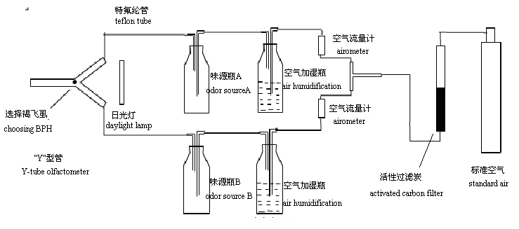
图1 “Y”型嗅觉仪
Fig.1 Y-tube olfactometer

提取装置：包括2个500mL缓冲瓶和1个150mL缓冲瓶，中间用Teflon管联接（图2）。

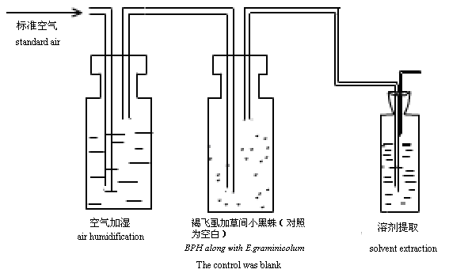
图2 挥发物的溶剂提取
Fig. 2 Solvent extract of the volatile
浓缩装置：RV 10 数显型旋转蒸发仪。
固相微萃取柱（SPME）：柱材料Polydimethylsiloxane (PDMS) 与CarboxenTM / Polydimethylsiloxane (CAR/PDMS)，购于sigma-Aldrich。萃取装置如图3。
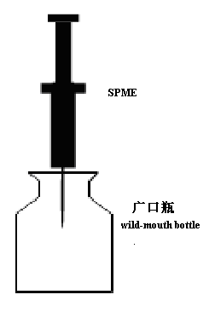
图3 SPME萃取褐飞虱释放的化学物质
Fig. 3 Chemical substance released by Nilaparvat lugens with the method of SPME extraction
气相色谱-质谱联用（GC-MS）：型号GCMS-QP2010，购于日本岛津公司，毛细管柱型号RTX-5ms（30m×0.25mm, 0.25um）
有机溶剂：正己烷、甲醇、乙酸乙酯（购于华东医药股份有限公司）。

1.2方法
1.2.1 不同溶剂提取褐飞虱遇险释放的挥发性物质
如图2所示，在中间的味源瓶内放入500头褐飞虱2-3龄若虫与3头草间小黑蛛成蛛，用70mL的正己烷、甲醇、乙酸乙酯分别提取“褐飞虱2-3龄若虫+草间小黑蛛成蛛”所释放的挥发物，在日光灯下连续提取5小时，提取温度设为25℃，用溶剂提取“褐飞虱2-3龄若虫”和空白瓶作为对照。提取的溶剂用旋转蒸发仪进行浓缩，将100mL溶剂浓缩至5mL左右，并贮藏到超低温冰箱（-20℃）备用。
1.2.2 褐飞虱对不同溶剂提取物的行为反应
在一团脱脂棉上滴2mL空白对照的溶剂萃取物，在另一团相同的脱脂棉上滴2mL“褐飞虱2-3龄若虫+草间小黑蛛成蛛”挥发物的溶剂提取物，待溶剂挥发后分别放入图1中的味源瓶 A与味源瓶B内作为气味源，用“Y”型嗅觉仪检测褐飞虱2-3龄若虫对气味源的行为反应，每次检测30只，重复4次。判断标准为：当褐飞虱若虫始终停留在距离“Y”型管中心1 cm内，没有作出选择的记为无反应，当褐飞虱若虫进入超过臂管的5 cm，并且停留1 min以上者，记为褐飞虱若虫对该臂气味源做出了选择，当褐飞虱若虫由基管爬出的记为爬出基管。每测定5头若虫时更换同样的“Y”型管，并用丙酮和双蒸水清洗使用过的“Y”型管，高温烘干，再用。
1.2.3 褐飞虱对不同虫量提取物的行为反应
采用上述试验中提取效果较好的有机溶剂来提取“褐飞虱2-3龄若虫+3头草间小黑蛛成蛛”的挥发物，其中褐飞虱2-3龄若虫的虫量设为100头、300头和600头三个处理，提取物浓缩后用“Y”型嗅觉仪来检测褐飞虱若虫对其行为反应，重复4次。其它条件与实验方法同1.2.2试验。
1.2.4 褐飞虱对不同提取时间提取物的行为反应
采用上述试验中提取效果较好的有机溶剂、适宜虫量来提取“褐飞虱若虫+草间小黑蛛成蛛”的挥发物，提取时间设置为1小时、3小时、6小时三个处理，提取物浓缩后用“Y”型嗅觉仪来检测褐飞虱对其行为反应，重复4次。其它条件与实验方法同1.2.2试验。
1.2.5 褐飞虱对不同温度提取物的行为反应
采用上述实验中提取效果较好的溶剂、适宜虫量与适宜提取时间来提取“褐飞虱若虫+草间小黑蛛成蛛”的挥发物，提取温度设为15℃、25℃与35℃（即将装有溶剂的缓冲瓶分别放在15℃、25℃与35℃条件下进行提取），提取物浓缩后用“Y”型嗅觉仪来检测褐飞虱对其行为反应，重复4次。其它条件与实验方法同1.2.2试验。
1.2.6 褐飞虱遇险释放挥发性物质的分析
如图3所示，在干净的玻璃瓶内分别放入乙酸乙酯提取的“褐飞虱2-3龄若虫” 挥发物和“褐飞虱2-3龄若虫+草间小黑蛛成蛛”挥发物，对照为空白瓶味源，用锡箔纸封口，把以 CAR/PDMS 为柱材料的固相微萃取柱针端从瓶口插入，固相微萃取柱柱身用铁夹固定，连续萃取3小时，然后取出并在GC-MS中进行分析测定。进样量为1mL。GC-MS条件如下：
①气相色谱：进口温度：250℃；传输线温度：载气 He；流量3mL/min.柱起始温度40℃，保持1的min，以5℃/min程序升温到240℃，保持10min，不分流进样，柱前压：49.7Kpa。
②质谱：接口温度250℃，离子源温度230℃，扫描范围35-320amu，溶剂延迟2min。

1.3 数据处理
利用Microsoft Office Excel 2007处理实验数据，并对选择味源A的褐飞虱若虫数量与选择味源B的褐飞虱若虫数量进行卡方检验，对基本不动和从基管爬出的褐飞虱若虫不作分析。
2结果与分析
2.1 褐飞虱对不同溶剂提取物的行为反应
用正己烷、甲醇、乙酸乙酯在室温下分别提取“500头褐飞虱2-3龄若虫+3头草间小黑蛛成蛛”复合体释放的挥发性物质，连续提取5小时，浓缩提取物并检测褐飞虱若虫对其行为反应，如图4所示，正己烷与甲醇的提取物没有引起褐飞虱的逃避行为， 而乙酸乙酯的提取物引起了褐飞虱极显著的逃避行为，因此乙酸乙酯对“褐飞虱+草间小黑蛛”产生的示警化合物有较好的提取能力，并且其挥发性比后者高。

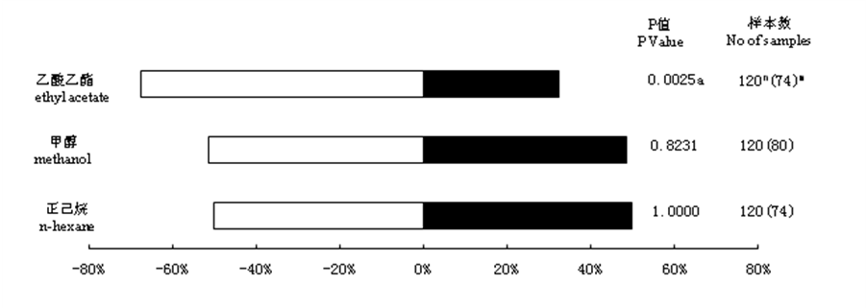
选择味源瓶A：空白
选择味源瓶B：褐飞虱若虫+草间小黑蛛成蛛

图4褐飞虱对不同溶剂提取物的行为反应
（图中n表示试验总虫数，m表示选择味源瓶A和味源瓶B的虫数）
Fig.4 Behavioral response of Nilaparvata lugens to different solvent extracts
（“n” means total numbers of insects in the experiment, “m” means the numbers of insects in bottle A and B）.

2.2 褐飞虱对不同虫量提取物的行为反应
用提取效果较好的乙酸乙酯在25℃提取“褐飞虱+草间小黑蛛”产生的挥发物，连续提取5小时，2、3龄褐飞虱若虫的数量分别设置100头、300、600头三组，草间小黑蛛成蛛的数量均为3头，浓缩提取物并检测褐飞虱对其行为反应，结果如图5所示，褐飞虱的数量为100头时，褐飞虱对提取物的行为反应比300头与600头时差，而300头与600头褐飞虱数量差异不明显。因此2、3龄褐飞虱若虫数量在300头以上提取效果较好。
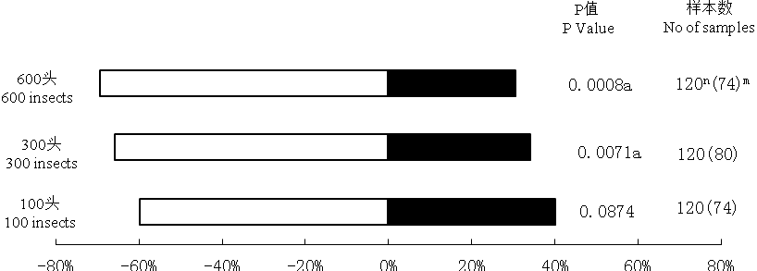
选择味源瓶A：空白
选择味源瓶B：褐飞虱若虫+草间小黑蛛成蛛

图5褐飞虱对不同虫量提取的挥发物的行为反应
（图中n表示试验总虫数，m表示选择味源瓶A和味源瓶B的虫数）
Fig.5 Behavioral response of Nilaparvata lugens to the volatile extracts of its different numbers
（“n” means total numbers of insects in the experiment, “m” means the numbers of insects in bottle A and B）

2.3 褐飞虱对不同提取时间提取物的行为反应
用乙酸乙酯提取“300头褐飞虱若虫+草间小黑蛛成蛛”产生的挥发物，温度设置在25℃，褐飞虱的数目为300头，提取时间分别设置在1h、3h、6h，浓缩提取物并检测褐飞虱对浓缩物的行为反应，如图6所示，提取时间为1h时，提取物对褐飞虱的行为影响较弱，当提取时间增加到3h或6h时，效果较好。推测可能是由于褐飞虱被草间小黑蛛捕食时产生的示警化合物含量较低，在1h内提取的量过小，再加上在浓缩、溶剂挥发过程中的损失，导致其浓缩物引起的褐飞虱反应较弱。随着提取时间的增加，褐飞虱被捕食的几率也大大增加，溶剂提取物中的溶解的挥发物浓度也随之增加。
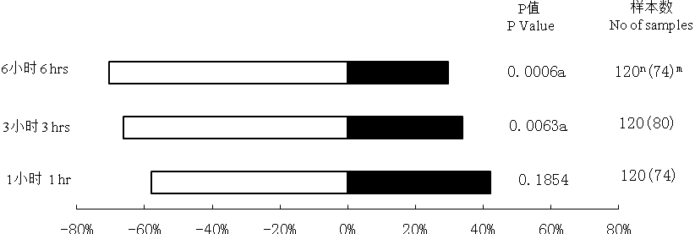
选择味源瓶A：空白
选择味源瓶B：褐飞虱若虫+草间小黑蛛成蛛
图6褐飞虱对不同提取时间的挥发物的行为反应
（图中n表示试验总虫数，m表示选择味源瓶A和味源瓶B的虫数）
Fig.6 Behavioral response of Nilaparvata lugens to the volatile of different extract times
（“n” means total numbers of insects in the experiment, “m” means the numbers of insects in bottle A and B）

2.4 褐飞虱对不同温度提取物的行为反应
用乙酸乙酯提取“300头褐飞虱若虫+3头草间小黑蛛成蛛”的挥发物，提取时间为3小时，将装有乙酸乙酯的缓冲瓶分别放置在15℃、25℃与35℃下，浓缩提取物并用浓缩物来检验褐飞虱对其行为反应，结果如图7所示，当溶剂温度为15℃与25℃时提取物对褐飞虱的行为影响较大，当温度升到35℃时效果变差，推测可能是由于乙酸乙酯温度的提高导致目标挥发物的溶解能力减弱。
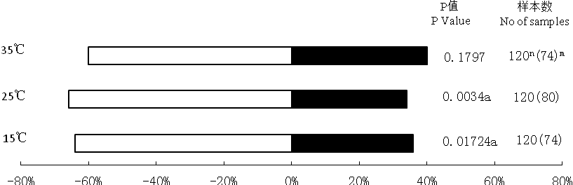
选择味源瓶A：空白
选择味源瓶B：褐飞虱若虫+草间小黑蛛成蛛

图7褐飞虱对不同温度提取的挥发物的行为反应
（图中n表示试验总虫数，m表示选择味源瓶A和味源瓶B的虫数）
Fig.7 Behavioral response of Nilaparvata lugens to the volatile of different extract temperatures
（“n” means total numbers of insects in the experiment, “m” means the numbers of insects in bottle A and B）

4.3.5褐飞虱遇险释放挥发性物质的分析
如图8所示，与空白对照相比，在保留时间为16min、21.5min时“褐飞虱2-3龄若虫”与“褐飞虱2-3龄若虫+草间小黑蛛成蛛”的挥发物提取物出现新的峰，与空白对照和“褐飞虱2-3龄若虫”相比，而保留时间为10.94min时，“褐飞虱2-3龄若虫+草间小黑蛛成蛛”出现新的峰。推测在保留时间为10.94min出现的峰为褐飞虱2-3龄若虫被草间小黑蛛成蛛捕食时产生的示警挥发物。这种成分的质谱图如图9所示。将图9所示的质谱图与图10所示的2-己烯醛的质谱图相比较，它们相同的峰包括m/z41、m/z57、m/z69、m/z83、m/z98，图9中m/z98之后的峰都非常弱，推测这种化合物具有与2-己烯醛相类似的化学结构，而且能够在分子之间发生反应，生成分子量较高但不稳定的化合物。已知(E)-2-己烯醛化合物在蝽象、蟑螂等昆虫的报警信息素都有发现过，因此这种化合物或者其类似物很可能对褐飞虱也有报警作用，目前我们所分离到的这种化合物的实际结构，也需要进一步的实验来确认。
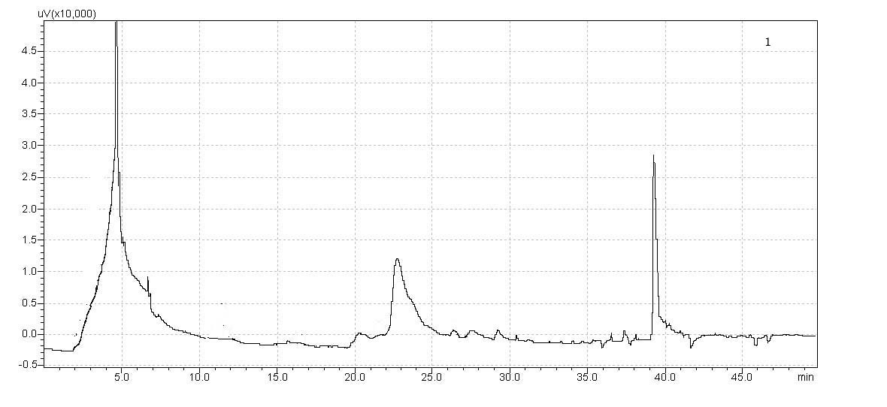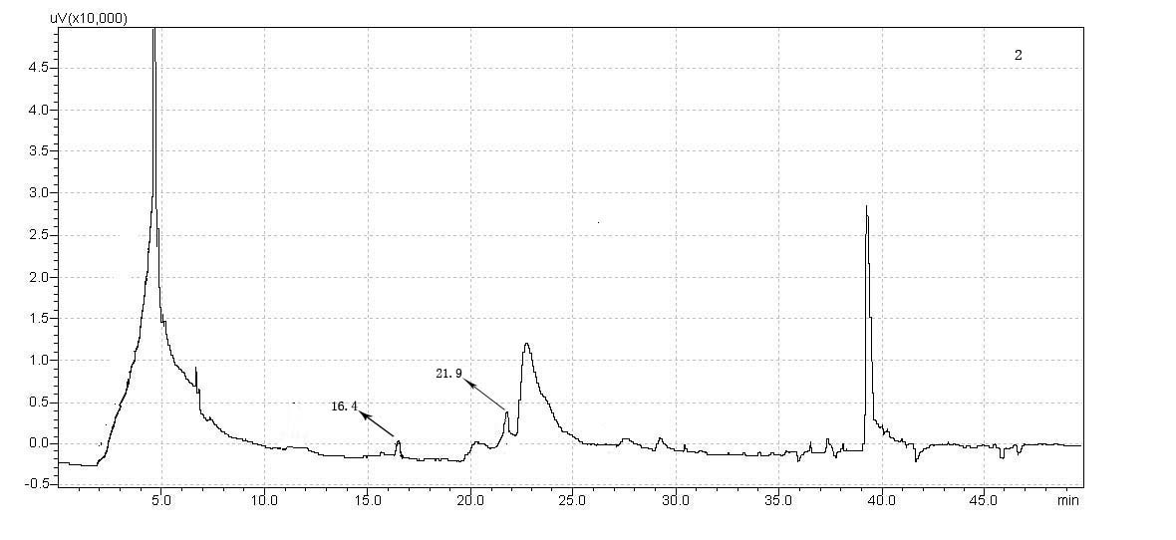
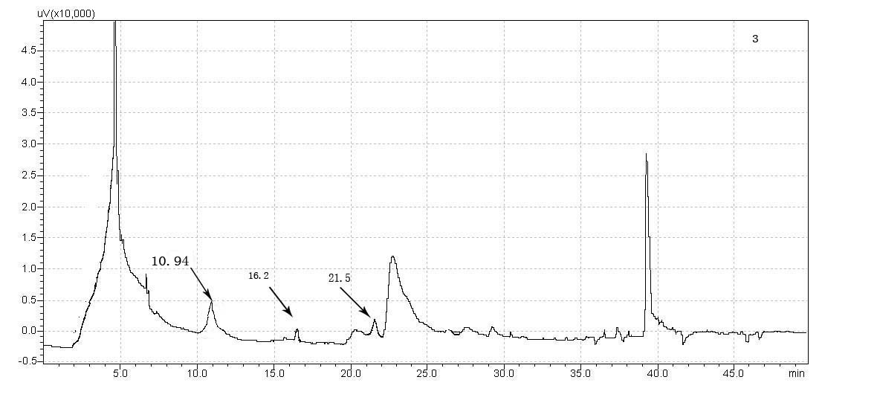
图8 保留时间10-20min的乙酸乙酯提取物的气相色谱图
(1.空白对照；2.“褐飞虱若虫”的挥发物提取物；3.“褐飞虱若虫+草间小黑蛛成蛛”的挥发物提取物)
Fig. 8 Gas chromatogram of ethyl acetate extracts of retention time 10-20 minutes
(1. Blank control; 2. volatile extract of N. lugens nymphs; 3. volatile extract of N. lugens nymphs + E. graminicolum adults)
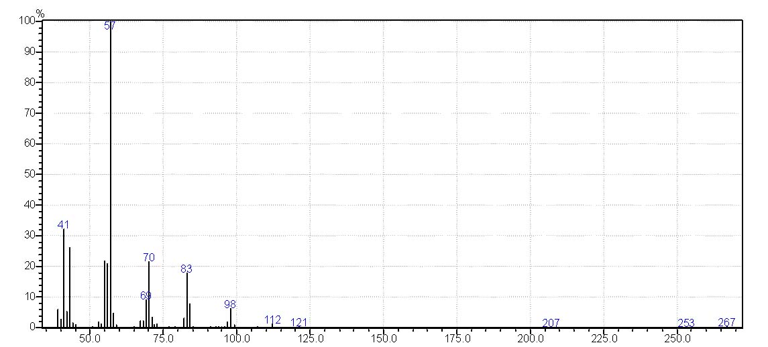
图9 保留时间10.94min的质谱图
Fig. 8 Mass spectrogram of retention time 10.94 minute
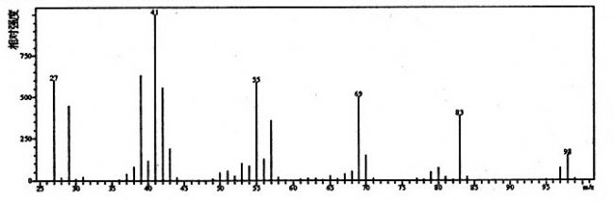
图10 2-己烯醛的质谱图
Fig. 10 Mass spectrogram of 2-hexenal
3 讨论
昆虫信息素一般是分子量较小，容易挥发的化合物，它们由昆虫外分泌腺产生并释放到体外，这些化合物的鉴定工作需要浓聚大量的信息素成分，对于个体较大的昆虫如蛾类等，可以直接切割它们产生信息素的腺体并浸入化学溶剂内进行萃取(张慧艳, 2007)，但是对于个体较小的昆虫如蚜虫与蓟马，这种方法并不实用，对这类昆虫通常所用的方法是用吸附剂直接吸收其产生的产生的挥发物，方法可以借鉴push/pull挥发物收集系统（Verheggen, 2008），该系统由一个有空气进出口的玻璃瓶来聚集昆虫释放的挥发物，将空气从进口吹进玻璃瓶，从出口吹出，然后经过吸附剂，经过持续的吸附之后，吸附剂内浓聚了玻璃瓶空气中的挥发物。这种方法的关键是选择合适的吸附剂（固体吸附剂或化学溶剂）和提取条件包括温度、提取时间等（郑浩等, 2002；Verheggen，2008）。本文结果表明，褐飞虱遇险释放挥发性物质的最佳提取条件：用乙酸乙酯提取“褐飞虱2-3龄若虫+草间小黑蛛成蛛”挥发物，其中褐飞虱2-3龄若虫密度为600头，提取6小时，溶剂温度25℃。
固相微萃取技术在昆虫报警信息素的研究中已广泛应用，昆虫释放到体外的信息素利用固相微萃取柱直接萃取，再用气相色谱与质谱技术等进行分离鉴定。许多昆虫如蜜蜂、蚂蚁、椿象、蚜虫、蓟马等的报警信息素得到鉴定，其成分多数是易挥发、不稳定的小分子化合物，包括醇类、醛类、萜类、酮类、烃类、醛类化合物等(Bowers et al., 1972；Hölldobler et al., 1990; Hunt et al., 2003; Wardle et al., 2003；Francis et al., 2005; Jan et al., 2008; Prudic et al., 2008; Šobotník et al., 2008; Robert et al, 2010; Showalter et al., 2010; Kuwahara et al., 2011; Vandermoten et al., 2012 )。
一些昆虫在被天敌捕食时能够产生一些挥发性的化合物向同类示警，这种现象在蚜虫、蓟马等昆虫中都有发现，蚜虫与蓟马都是从腹部末端产生黏性分泌物，这种分泌物除了有一定的防御作用外，还含有报警信息素成分，它们产生的报警信息素能够引起其它群体成员的分散逃避、坠落等行为(Pickett et al., 1992; Kunert et al., 2010)。研究证明，褐飞虱能够利用水稻释放的挥发性物质来选择寄主（刘芳等，2002；徐涛等，2002；周强等，2003），说明褐飞虱具有利用化学信息素的功能结构。因此，褐飞虱在被天敌捕食时可能产生向同类昆虫示警的挥发性物质。本文研究结果证实，褐飞虱在遭受草间小黑蛛捕食时，产生了新的挥发物，通过分析这种挥发物的质谱图，发现与2-己烯醛的质谱图相近，推测这类物质具有一个烯基不饱和键与羰基不饱和键的无环化合物，可能是与2-己烯醛化学结构相类似的化学物质。
试验中发现除上述这种挥发物外，还有几种化合物分别出现在20-30min与30-40min之间，草间小黑蛛成蛛加入与否对其没有影响，这与我们早先报道的褐飞虱若虫对草间小黑蛛成蛛释放的化学物质的行为反应结果完全一致（李凯等，2013）。该试验表明，当“Y”型嗅觉仪的一个味源瓶放入3头草间小黑蛛成蛛，另一个味源瓶保持空白时，不同虫龄的褐飞虱若虫对“Y”管两臂的选择行为没有差异。以上结果说明草间小黑蛛成蛛释放的化学物质不能引起褐飞虱的逃避行为，也就是说不会引起褐飞虱若虫产生报警信息素。但当“Y”型嗅觉仪的一个味源瓶放入褐飞虱2-3龄若虫，另一个味源瓶放入褐飞虱2-3龄若虫+草间小黑蛛成蛛时，褐飞虱2-3龄若虫显著地趋向于无草间小黑蛛的管臂。因此，在这二个保留时间上出现的这些成分或是褐飞虱若虫放入味源瓶以后所释放的挥发物，可能引起褐飞虱产生向同类示警的信号。这种现象在蚜虫中早有发现，蚜虫在正常状态下会产生微量的报警成分，并且群体饲养的蚜虫要比单独饲养的蚜虫释放的报警信息素量要多 (Almohamad, et al.,2008)。在以PDMS为柱材料进行萃取时，有一种化合物在褐飞虱挥发物中出现，在加入草间小黑蛛以后却没有检测到，这种化合物可能是杂质，也可能褐飞虱释放的化学信息素，由于草间小黑蛛的加入而停止释放，其实际来源与功能仍需要进一步研究。另外，褐飞虱被其它天敌攻击、捕食或者寄生时是否产生与被草间小黑蛛捕食时所产生的挥发物相同？也需进一步的实验来证明。

参考文献（References）
程家安, 祝增荣, 2006. 2005年长江流域稻区褐飞虱暴发成灾原因分析. 植物保护, 32(4): 1-4
李凯，陈列忠，陈建明，何月平，张珏锋, 2013. 褐飞虱对同类昆虫遇险的行为反应，浙江农业学报，25（1）：89-94
刘芳, 娄永根, 程家安, 2002. 稻株挥发物在调节褐飞虱、白背飞虱种内种问关系中的作用. 中国水稻科学，16(2): 162-166.
娄永根, 程家安, 1994. 褐飞虱利它素及其与水稻品种的关系. 植物保护学报, 21(4): 327-332.
娄永根，程家安，2011. 稻飞虱灾变机理及可持续治理的基础研究. 应用昆虫学报，48（2）：231-238
汪鹏, 2011. 调控褐飞虱及其天敌稻虱缨小峰行为的活性化合物筛选及其田间效果的初步测定. 硕士学位论文.杭州，浙江大学, 1-48页.
徐涛, 周强, 夏嫡, 张文庆，张古忍, 古德祥, 2002. 虫害诱导的水稻挥发物对褐飞虱寄主选择行为的影响. 科学通报，17(11): 849-853.
张慧艳, 2007. 蛾性信息素活性成分与结构研究及其对寄主植物挥发物的电生理反应. 硕士学位论文, 北京，北京林业大学, 1-47页
郑浩, 扬长举, 华红霞, 张宏宇, 2002. 与昆虫有关的植物挥发性次生物质的研究方法. 昆虫知识, 39(1): 9-13
周强, 徐涛, 张古忍, 古德祥, 张文庆, 2003. 虫害诱导的水稻挥发物对褐飞虱的驱避作用. 昆虫学报，46（6）：739-744
Almohamad RFJ, Verheggen F, Francis G, Lognay G., Hauberge E, 2008. Emission of alarm pheromone by non-preyed aphid colonies. J. Appl. Entomol., 132 (8): 601-604.
Bergmann J, Gonzalez A, Zarbin PHZ, 2009. Insect pheromone research in South America. J.Brazilian Chem. Soc., 20(7): 1206-1219.
Bowers WS, Webb RE, Nault LR, Dutky SR, 1972. Aphid alarm pheromone-isolation, identification, synthesis. Sci., 177: 1121-1122.
Francis F, Vandermoten S, Verheggen F, Lognay G, Haubruge E, 2005. Is the (E)-ß-farnesene only volatile terpenoid in aphids? J. Appl. Entomol., 129(1): 6-11.
Hölldobler B, Wilson EO, 1990. The Ants. Harvard University Press, Cambridge, MA.
Hunt GJ, Wood KV, Guzmán-Novoa E, 2003. Discovery of 3-methyl-2-bute n-1-yl acetate, a new alarm component in the sting apparatus of Africanized honey bees. J. Chem. Ecol., 29(2): 451-461.
Kunert G, Reinhold C, Gershenzon J, 2010. Constitutive emission of the aphid alarm pheromone, (E)-β-farnesene, from plants does not serve as a direct defense against aphids. BMC Ecol., 10: 23.
Kuwahara Y, Kawai A, Shimizu N, 2011. Geraniol, E-3,7-dimethyl- 2,6- octadien-1-ol, as the alarm pheromone of the sycamore lace bug Corythucha ciliate (Say). J. Chem. Ecol., 37(11): 1211–1215.
Lou YG and Baldwin IT, 2003. Manduca sexta recognition and resistance among allopolyploid Nicotiana host plants. Pro Natl Acad Sci USA, 100: 14581-14586
Lou YG, Ma B and Cheng JA, 2005. Attraction of the parasitoid Anagrus nilaparvatae Pang et Wang to rice volatiles induced by the rice brown planthopper Nilaparvata lugens (Stål). J. Chem. Ecol., 31(10): 2357-2372
Pickett JA, Wadhams LJ, Woodcock CM, 1992. The chemical ecology of aphids. Ann. Rev. Entomol., 37, 67-90.
Prudic KL, Noge K. Becerra JX, 2008. Adults and nymphs do not smell the same: the different defensive compounds of the giant mesquite bug (Thasus neocalifornicus: Coreidae). J. Chem. Ecol., 34(6): 734–741.
Robert K, Meer V, Catherine A, 2010. Isolation of a pyrazine alarm pheromone component from the fire ant, Solenopsis invicta. J. Chem. Ecol., 2010, 36(2): 163–170.
Showalter DN, Troyer EJ, Aklu M, 2010. Alkylpyrazines: alarm pheromone components of the little fire ant, Wasmannia auropunctata (Roger) (Hymenoptera, Formicidae). Insects Soc., 57(2): 223–232.
Šobotník J, Hanus R. Kalinová B, Piskorski R, Cvačka J, Bourguignon T, Roisin Y, 2008. (E,E)-α-Farnesene, an alarm pheromone of the termite Prorhinotermes canalifrons. J. Chem. Ecol., 34(4): 478–486.
Vandermoten S, Mescher MC, Francis F, 2012. Aphid alarm pheromone: An overview of current knowledge on biosynthesis and functions. Insect Biochem. Molecul. Biol., 42(3): 155-163
Verheggen FJ, Haubruge E, Mescher MC, 2010. Alarm pheromone-chemical signaling in response to danger. Pheromones, 83(2): 215-239.
Verheggen FJ, Mescher MC, Haubruge E, Moraes CM, 2008. Emission of alarm pheromone in aphids: A non-contagious phenomenon. J. Chem. Ecol., 34(9): 1146-1148.
Wardle AR, Borden JH, Pierce Jr. HD, Gries R, 2003. Volatile compounds released by disturbed and calm adults of the tarnished plant bug, Lygus lineolaris. J. Chem. Ecol., 29(4): 931-944.
修改说明

具体审查意见：
1） 作者在生测中所用的对照是“提取空白瓶的溶剂”，而不是“提取若虫的溶剂”，因此，这里释放的所谓遇险挥发物很有可能事来自于蜘蛛，而非飞虱。
回答：我们已在《浙江农业学报》（2013,25（1）：89-94）上发表的论文中表明，当“Y”型嗅觉仪的一个味源瓶放入3头草间小黑蛛成蛛，另一个味源瓶保持空白时，不同虫龄的褐飞虱若虫对“Y”管两臂的选择行为没有差异。这说明草间小黑蛛成蛛释放的挥发性化学物质不能引起褐飞虱若虫的逃避行为，也就是说该生测试验中释放的遇险挥发物不是蜘蛛，而是褐飞虱若虫。所以，对照用“提取空白瓶的溶剂”，而不是“提取若虫的溶剂”。

2） 从作者提供的质谱图来看，这个化合物不可能是(E)-2-己烯醛。
回答：通过分析本文分离到的这种挥发物的质谱图，发现与2-己烯醛的质谱图相近，推测这类物质具有一个烯基不饱和键与羰基不饱和键的无环化合物，可能是与2-己烯醛具有相类似化学结构的化学物质，不是确定为(E)-2-己烯醛。该挥发物的实际化学结构还需进一步试验来确定。

其他修改意见：
1、请核对文中拉丁学名，试验昆虫需标注定名人。
回答： 试验昆虫有褐飞虱和草间小黑蛛二种，褐飞虱已标注，草间小黑蛛现补上定名人(Sundvall)，见文中。

2、请通讯作者对中英文摘要、图表中的英文进行仔细把关。
回答：通讯作者已对中英文摘要进行适当修改，图表中的英文也进行修改，具体见文中。

3、图、表中请标注英文，包括图表题、图表内文字以及注。
回答：已标注英文，见文中。

4、计量单位须用法定计量单位。
回答：已用法定单位。

5、注意文中需要斜体的符号，如：变量、统计符号、限制性内切酶（前三个字母斜体，后面字母和编码用正体）、氨基酸和碱基的缩写（正体）。
回答：文中已按需要进行斜体标记。

6、文中如有彩图，请将图片的jpg文件(分辨率不小于300dpi)发送至entom@ioz.ac.cn。
回答：无彩图。

7、正文中引用文献为国际通行的作者+出版年，具体的格式见征稿简则。
回答：已按贵刊的参考文献格式进行修改。

8、参考文献不应出现在结果与分析中。如有请移至前言、材料与方法或讨论中。
回答：没有参考文献在“结果与分析”中。

9、核对文献是否前后一致；尽可能引用本刊已发表文献。
回答：已核对，并引用贵刊的一篇论文（娄永根和程家安，2011），见参考文献。

基金项目：国家科技支撑项目专题（2008BADA5B03）；浙江省重点科技创新团队项目（2010R50028） 作者简介：李凯（1984—），男，山东肥城人，硕士研究生，研究方向为昆虫生理生态。Tel：0571-86404063，E-mail: yaochidaole@163.com **通讯作者Corresponding author，Tel.：0571-86400486；E-mail: chenjm63@163.com 收稿日期Eeceived：2013-1-22；接受日期Accepted：

